Консультация для родителей




Весёлые загадки на кухне
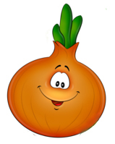

На кухне играем, загадки сочиняем и речь развиваем!
Уважаемые родители, когда вы готовите обед или ужин, а ваш малыш крутится около вас, можно поиграть в загадки-вопросы. Загадки будут способствовать расширению словарного запаса детей, их познаний об окружающем мире, а также кругозора в целом. Особенно актуально это осенью, когда собран свежий урожай овощей и фруктов и не составит труда повнимательнее изучить их.
Вопросы, которые помогут вам самостоятельно составлять загадки:
Какой это овощ?
Где он растёт? (на огороде, на поле, на грядке)
Овощ растёт на земле или в земле? (картофель – в земле, капуста – на земле….)
Какого он цвета?
Какие овощи можно есть сырыми? (капусту, лук, чеснок, морковь….)
Какие овощи нужно обязательно приготовить для употребления – сварить, потушить, поджарить?...
Что можно приготовить из этого овоща? (сок, салат, маринад…..)
Что можно приготовить из разных овощей? (салат, щи, борщ, солянку…)
Как, не называя овощ, нужно рассказать про него, чтобы другие его узнали?

Придумываем загадки и превращаемся в весёлый овощ!

Картофель.
Я всех важнее овощей –
Нет без меня пюре и щей,
Готовят из меня крахмал,
По форме – круг или овал.
Сырым для пищи не гожусь:
Варюсь я, жарюсь и пекусь,
А вырастаю я из глазков.
Меня узнайте, кто таков?

Лук.
Над землёй торчит перо, а в земле головка,
Защищаюсь я хитро, защищаюсь ловко.
Вы рубашки золотой лучше не снимайте:
Брызну горькою слезой – плакать помогайте.
Бью микробов на повал, помните и знайте.
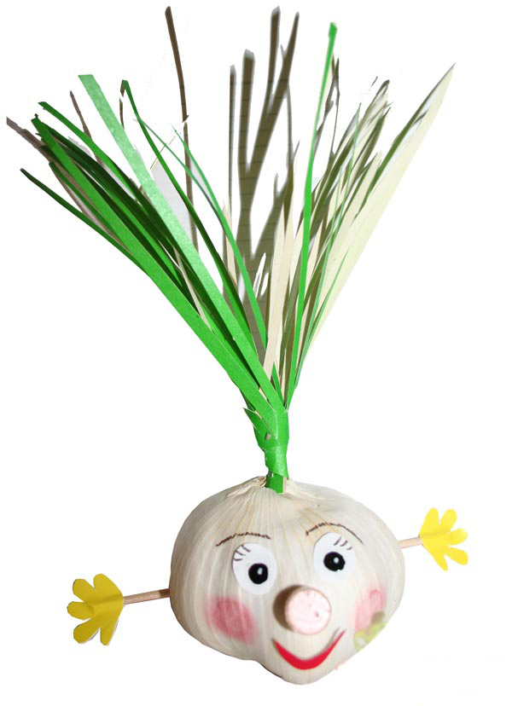
Что за овощ я такой? Дети, отгадайте!

Чеснок.
Говорят, я едкий, злой, неприятен запах мой.
В самом деле я добряк, всем болезням – злейший враг.
Я под белой шелухой прячусь летом и зимой.
Подрастая, округляюсь, весь на дольки разделюсь.
Ешьте, не стесняйтесь! Кто я? Догадайтесь!

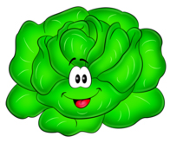
Капуста.
Голова на ножке, одёжка на одёжке.
Резаная, мятая – накормлю салатом я,
А заквасите под гнёт – угощайтесь целый год,
Пироги пеките, кто я, назовите?


Морковь.
Я рыжая, как пламя,
Грызут меня зубами,
Сосулька я по форме,
Детишек мною кормят,
Чтобы они скорей росли.
Я сладкий овощ – плод земли.
А кто я, угадайте и мне названье дайте.

Помидор.
Я гладкий и блестящий,
Расту в теплице чаще,
Люблю тепло и солнце,
Краснею на оконце.
Прошу, не жмите мягкий бок,
Запачкать может красный сок.
На вкус я кисло-сладкий.
Как звать меня, ребятки?


Огурец.
Меня едят и свежим, а впрок гожусь солёным,
И сочен я, и нежен под кожицей зелёной.
Я семечки храню внутри – их посуши и убери,
Чтоб летом снова вырос я.
Меня узнали вы, друзья?
Свёкла.
А у меня бордовый цвет,
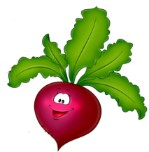
Гожусь на щи и винегрет.
Кто пьёт охотно соки – тому румяню щёки.
Меня в ладошках подержи, о том, что круглая, скажи,
Попробуй – сладкая вполне.
Теперь найди названье мне.

Тыква.
Выросла - я велика! Как круглы мои бока!
Корочка бугристая, сверху – золотистая.
С нею плотно я срослась, семенами запаслась.
Тяжела – катите, кашу наварите,
Мёдом поливайте. Кто я, отгадайте!


Горошек.
В зелёной палатке
Колобки спят сладко.
Много круглых крошек!
Что это?

Закрепление полученных знаний приобретёт игровой характер,
если на роль персонажа выбрать ребёнка. Таким образом, вхождение
в ситуацию будет более простым, а запоминание сведений – более прочным.

Загадки сочиняем,
отгадки рисуем,
пальчики развиваем!!!

Литература:
- Мирясова В.И. Занимательные игры-задания в детском саду. М.: Школьная Пресса, 2004г.
- Картинки взяты из интернет ресурсов.

